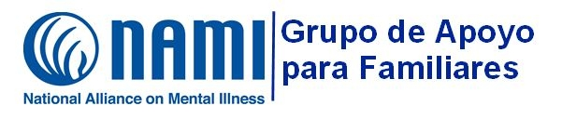

¿Qué es el Programa de Grupo de Apoyo para Familiares de NAMI?

Los Grupos de Apoyo para Familiares de NAMI se ofrecen en las filiales de NAMI en todo el país. Son grupos libres, confidenciales y seguros para ayudar a las familias que viven con problemas de salud mental. En los Grupos de Apoyo para Familiares de NAMI, las familias se unen en grupos de cuidado y se ayudan los unos a otros mediante el uso de sus experiencias y aprendizajes de cómo lidiar con las enfermedades mentales. Miembros de familias pueden lograr un renovado sentido de esperanza para sus seres queridos que viven con problemas de salud mental.

NAMI ___________, una organización filial de la Alianza Nacional de Enfermedades Mentales, ofrece el Grupo de Apoyo para Familiares en español. Las reuniones están cada _______________. Gratuito, y no hay que inscribirse.

Opiniones de los Participantes Perspectives
“Antes de llegar al grupo de apoyo nunca habíamos hablado sobre las enfermedades mentales con los vecinos, amigos y ni siquiera con nuestros parientes.”

“El Grupo de Apoyo para Familiares de NAMI realmente funciona y hace que la experiencia de grupo sea aún mejor.”

“Acabo de asistir a mi primer Grupo de Apoyo para Familiares de NAMI. Los facilitadores y la experiencia del grupo era precisamente el tipo de apoyo que buscaba en ese momento.”

¡Contáctenos para asistir al próximo Grupo de Apoyo para Familiares de NAMI!

[logo de la Filial de NAMI]

[info de la Filial de NAMI]
Acerca de NAMI
NAMI, la Alianza Nacional de Enfermedades Mentales, es la organización más importante de salud mental con base comunitaria dedicada a mejorar las vidas de individuos y familias afectados por trastornos mentales. NAMI Montgomery County es una organización filial de NAMI Maryland. NAMI Montgomery County y sus voluntarios, miembros, y líderes dedicados trabajan sin descanso para crear conciencia y proporcionar educación, defensa y programas de apoyo grupal para quienes viven con trastornos mentales y para sus seres queridos.

